|  |  |
| --- | --- |
| **Gerb-BMSTU_01** | **Министерство науки и высшего образования Российской Федерации**  **Федеральное государственное бюджетное образовательное учреждение**  **высшего образования**  **«Московский государственный технический университет**  **имени Н.Э. Баумана**  **(национальный исследовательский университет)»**  **(МГТУ им. Н.Э. Баумана)** |

ФАКУЛЬТЕТ **Информатика и системы управления**

КАФЕДРА **Компьютерные системы и сети (ИУ6)**

НАПРАВЛЕНИЕ ПОДГОТОВКИ **09.03.04 Программная инженерия**

**Отчет**

|  |  |
| --- | --- |
| **по лабораторной работе №** | 4 |

**Название:**

Исследование синхронных счетчиков

**Дисциплина:** Архитектура ЭВМ

|  |  |  |  |  |
| --- | --- | --- | --- | --- |
| Студент | ИУ7-45Б |  |  | А.А. Шиленков |
|  | (Группа) |  | (Подпись, дата) | (И.О. Фамилия) |
|  |  |  |  |  |
| Преподаватель |  |  |  |  |
|  |  |  | (Подпись, дата) | (И.О. Фамилия) |

Москва, 2020

МГТУ им. Н.Э. Баумана

Цель работы:изучение принципов построения счетчиков, овладение методом синтеза синхронных счетчиков, экспериментальная оценка динамических параметров счетчиков, изучение способов наращивания разрядности синхронных счетчиков.

1. Исследование четырёхразрядного синхронного суммирующего счётчика с параллельным переносом на Т- триггерах

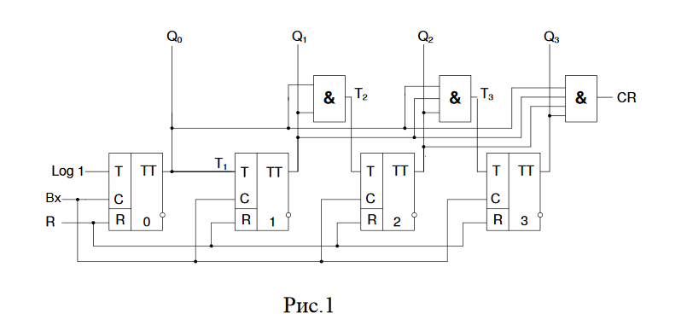

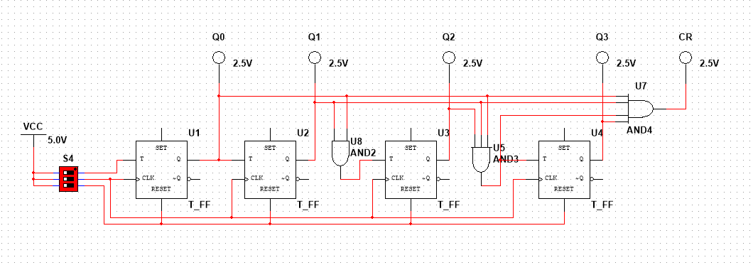

В качестве выводов использовал Probe. Для добавления следующего разряда необходимо установить еще один модуль И, на порядок N + 1 входов, где N – текущее значение рахзрядов

Для работы необходимо подать логическую единицу на T вход, Reset – 0, CLK – поперменно с перехода 0→ 1 будет увеличивать счетчик

Для временных диаграмм используем подключение логического анализатора. Заодно и проверим работоспособность сборки

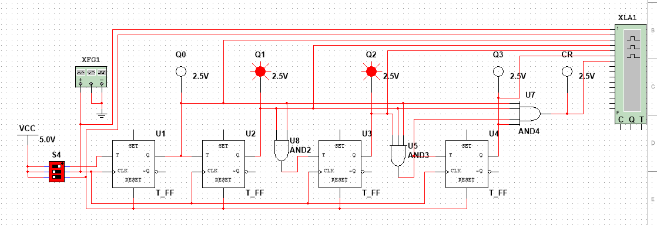

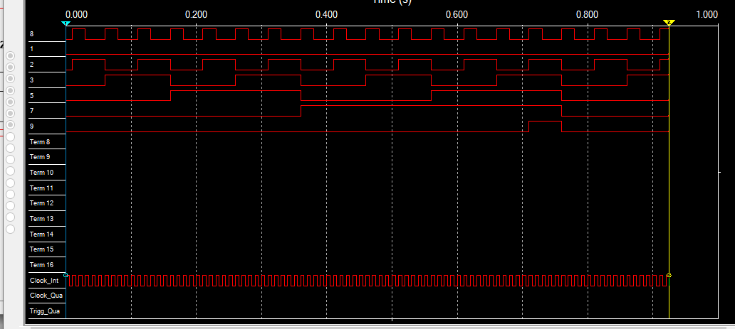

Работу этого счетчика мы всячески использовали, чтобы моделировать комбинации для схемы.

Действительно, на Q0 – Q3 мы имеем тетрады:

0000

1000

0100

1100

0010

1010

0110

1110

1111

В дальнейшем счетчик обнуляется, подавая сигнал, что готов увеличится следующий регистр.

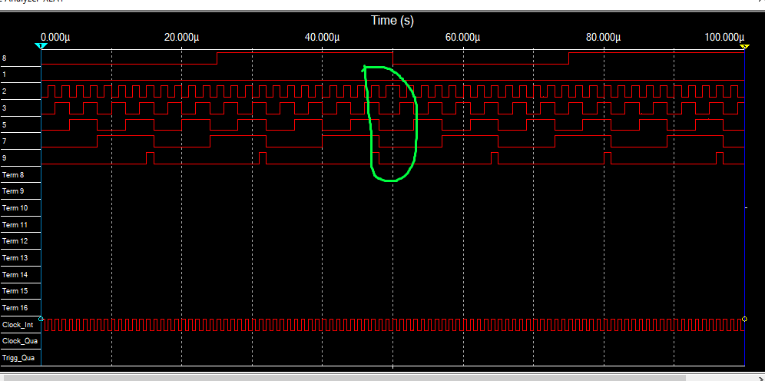При заданных 980 килогерц почему-то был пропуск.

При увеличении частоты до 1000 более пропусков не было замечено

1. Синтезировать двоично-десятичный счётчик с заданной последовательностью состояний: 0,1,4,5,7,8,10,12,14,15. Десятичными числами обозначены номера двоичных наборов, изображающие десятичные цифры и определяющие состояние счётчика.

Я 28 вариант по списку. Взял 28 — 25 = 3

Количество триггеров

n = ]log210[ = 4

Составим обобщеную таблицу функционирования счетчика через матрицы перехода JK Триггеров

|  |  |  |  |  |  |  |  |  |  |  |  |  |  |  |  |  |  |  |
| --- | --- | --- | --- | --- | --- | --- | --- | --- | --- | --- | --- | --- | --- | --- | --- | --- | --- | --- |
|  | Время t | | | | | Время t+1 | | | | | Время t  Функции возбуждения JK-триггеров | | | | | | | |
|  | Q3 | Q2 | Q1 | Q0 | Q3\* | | Q2\* | Q1\* | Q0\* | J3 | | K3 | J2 | K2 | J1 | K1 | J0 | K0 |
| 0 | 0 | 0 | 0 | 0 | 0 | | 0 | 0 | 1 | 0 | | α | 0 | α | 0 | α | 1 | α |
| 1 | 0 | 0 | 0 | 1 | 0 | | 1 | 0 | 0 | 0 | | α | 1 | α | 0 | α | α | 1 |
| 4 | 0 | 1 | 0 | 0 | 0 | | 1 | 0 | 1 | 0 | | α | α | 0 | 0 | α | 1 | α |
| 5 | 0 | 1 | 0 | 1 | 0 | | 1 | 1 | 1 | 0 | | α | α | 0 | 1 | α | α | 0 |
| 7 | 0 | 1 | 1 | 1 | 1 | | 0 | 0 | 0 | 1 | | α | α | 1 | α | 1 | α | 1 |
| 8 | 1 | 0 | 0 | 0 | 1 | | 0 | 1 | 0 | α | | 0 | 0 | α | 1 | α | 0 | α |
| 10 | 1 | 0 | 1 | 0 | 1 | | 1 | 0 | 0 | α | | 0 | 1 | α | α | 1 | 0 | α |
| 12 | 1 | 1 | 0 | 0 | 1 | | 1 | 1 | 0 | α | | 0 | α | 0 | 1 | α | 0 | α |
| 14 | 1 | 1 | 1 | 0 | 1 | | 1 | 1 | 1 | α | | 0 | α | 0 | α | 0 | 1 | α |
| 15 | 1 | 1 | 1 | 1 | 0 | | 0 | 0 | 0 | α | | 1 | α | 1 | α | 1 | α | 1 |

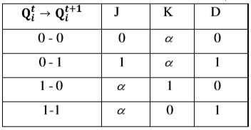

J3 = Q1

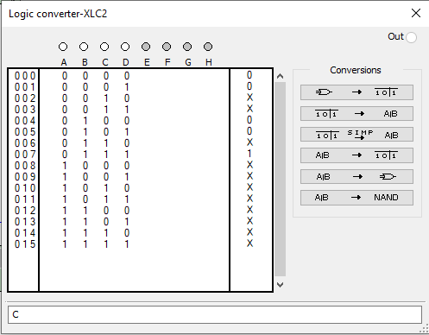

K3 = Q0

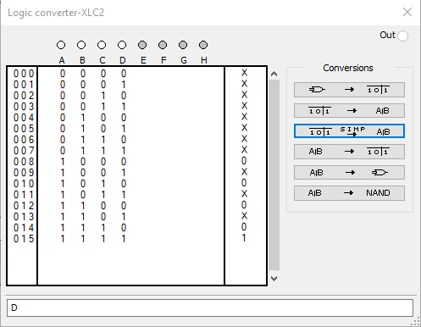

J2 = Q0 +Q1

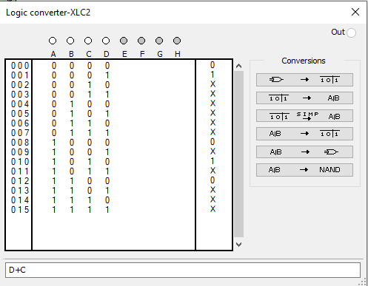

K2 = Q0 \* Q1

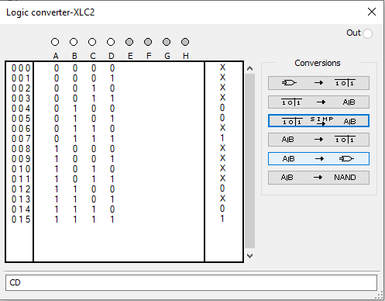

J1 = Q2 \* Q0 + Q3

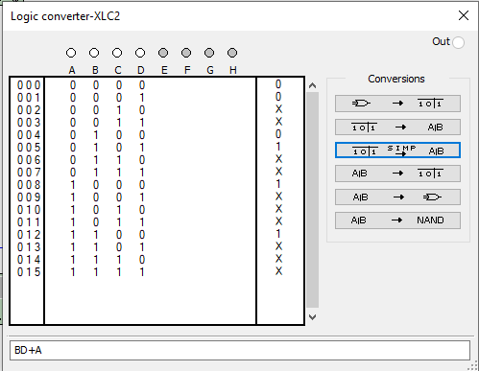

K1 = Q2’ +Q0

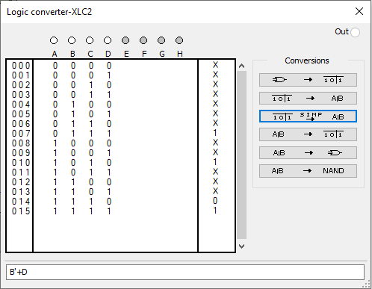

J0 = Q3’ + Q2 \* Q1

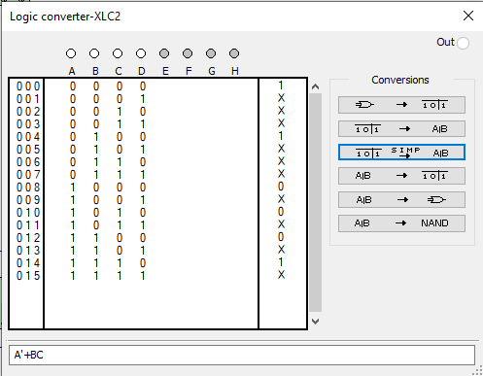

K0 = Q2’ + Q1

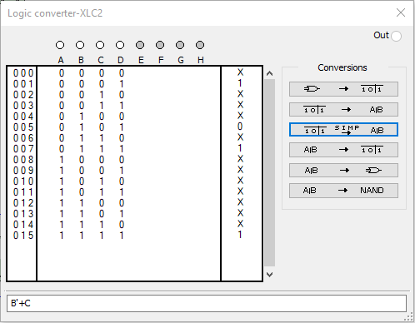

Имеем:

J3 = Q1 K3 = Q0

J2 = Q0 + Q1 K2 = Q1 \* Q0

J1 = Q2 \* Q0 + Q3 K1 = Q2’ + Q0

J0 = 1 K0 = 1

1. Собрать счётчик, используя элементную базу приложения Multisim или учебного макета.

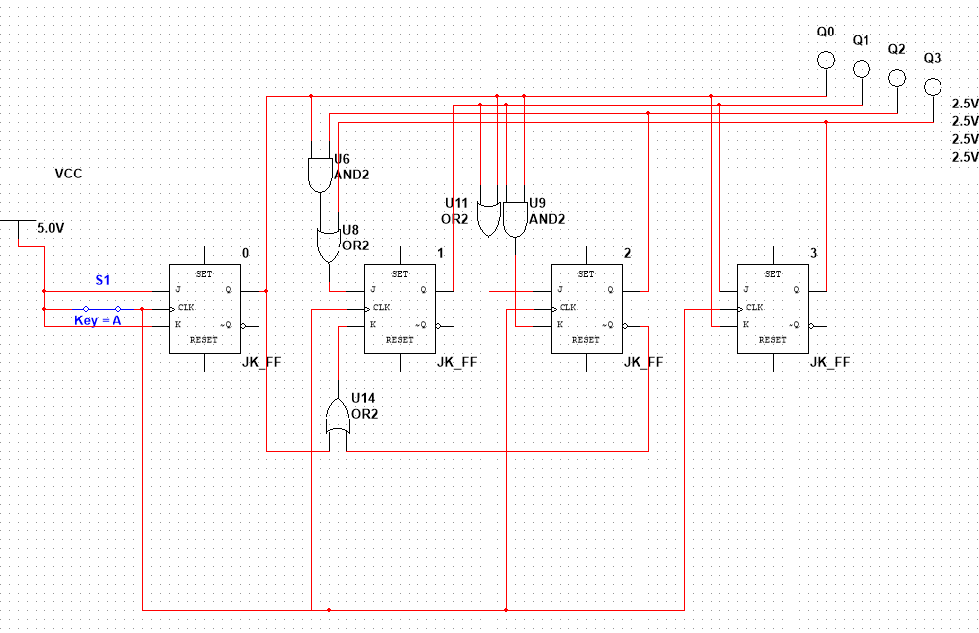

Сборку произвел. Пришел к выводу, что таким методом можно реализовывать любые необходимые последовательности сигналов, кроме самого простого, что штатный

1. Исследование четырёхразрядного синхронного суммирующего счётчика с параллельным переносом ИС К555ИЕ9, аналог ИС 74LS160.

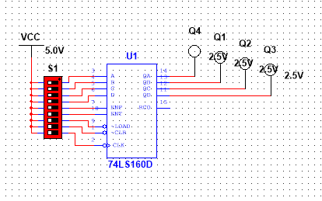

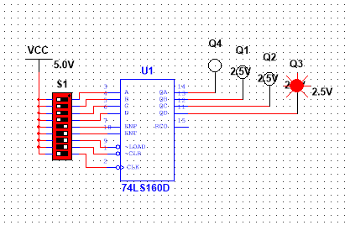

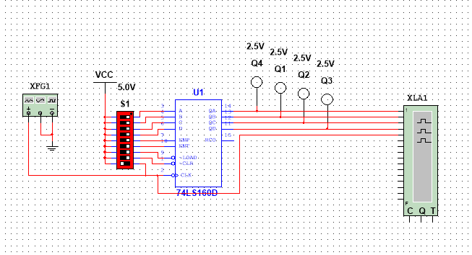

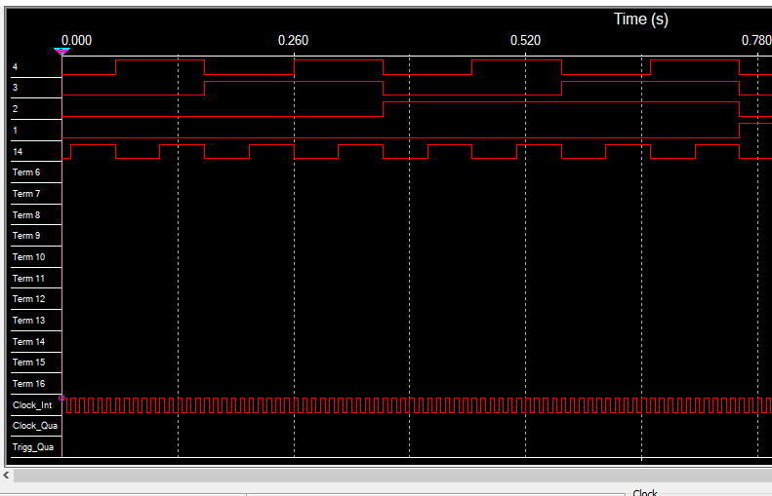

1. Исследование схем наращивания разрядности счетчиков ИЕ9 до четырех секций с последовательным переносом между секциями и по структуре «быстрого» счета

С последовательным переносом между секциями:

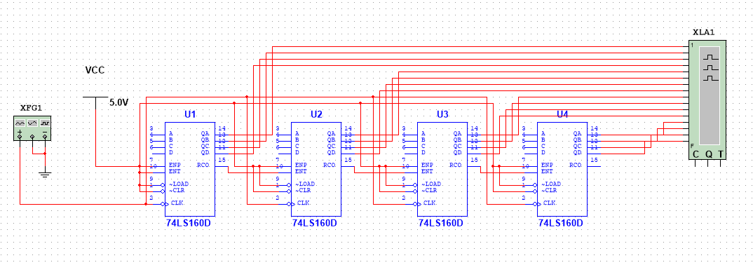

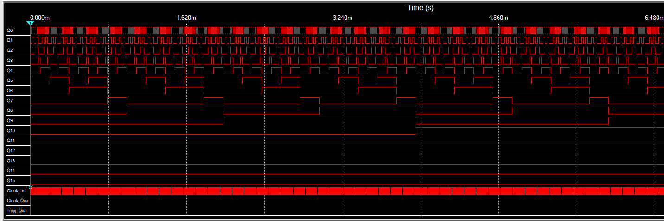

Через быстрый:

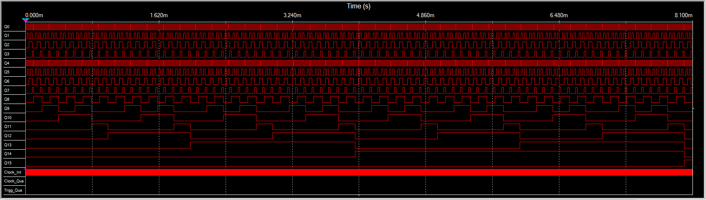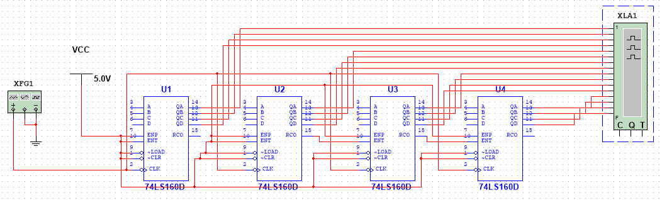

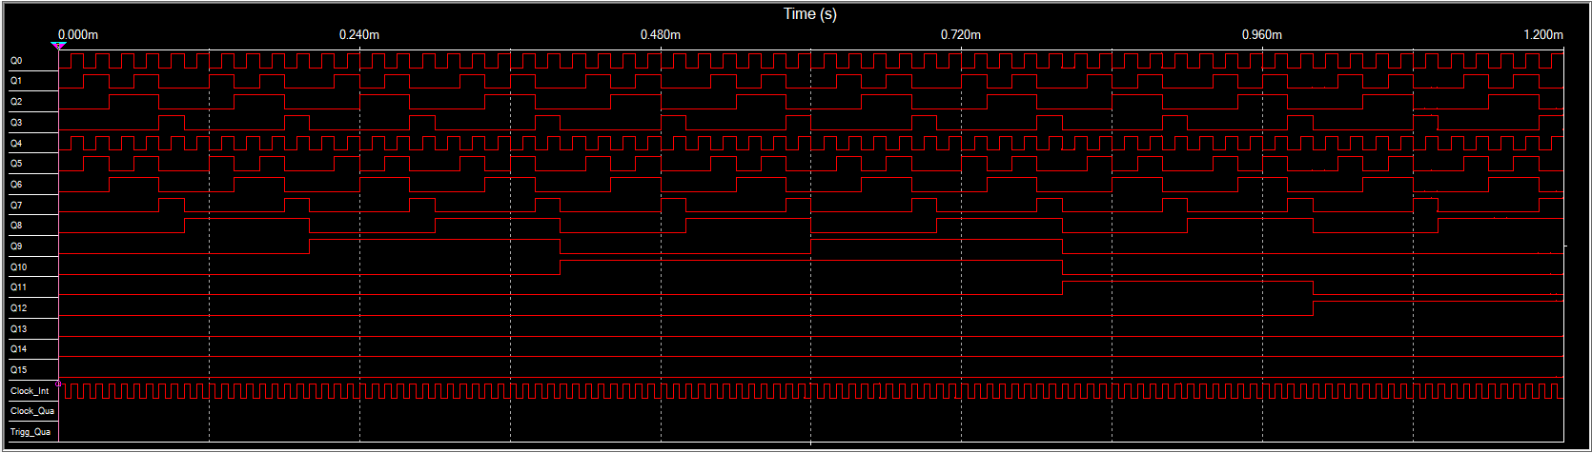

1. Что называется счётчиком?

Счетчик – операционный узел ЭВМ, предназначенный для выполнения счета, кодирования в определенной системе счисления и хранения числа сигналов импульсного типа, поступающих на его счетный вход.

2. Что называется коэффициентом пересчёта?

Коэффициент пересчета схемы – это число входных сигналов, которое возвращает пересчетную схему в начальное состояние, в качестве которого может быть принято любое ее состояние.

3. Перечислить основные классификационные признаки счётчиков.

По значению модуля счета, по направлению счета, по способу организации межразрядных связей, по порядку изменения состояний, по способу организации переноса, по способу управления переключением триггеров во время счета сигналов.

4. Указать основные параметры счётчиков.

Модуль счета, ёмкость счетчика. Статические параметры счетчика определяются аналогичными параметрами логических и запоминающих элементов, на которых он реализован. Максимальная частота счета, времена задержек распространения трактов, минимальные длительности импульсов счета, установки в 0, параллельной записи.

5. Что такое время установки кода счётчика?

Интервал времени между входным и выходными сигналами при переходе напряжения на выходе счетчика от U0 к U1 (или от U1 к U0), измеренный на уровне 0,5 логического перепада входного и выходного сигналов.

6. Объяснить работу синхронного счётчика с параллельным переносом, оценить его быстродействие.

В синхронных счетчиках триггеры переходят из одного состояния в другое в соответствии со значениями сигналов на информационных входах в момент прихода синхронизирующего (тактового) сигнала.

При параллельном переносе происходит одновременное образование сигналов переноса во всех разрядах счетчика. Сигналы переноса формируются в каждом разряде логическими схемами независимо друг от друга.

Время задержки распространения сигнала от счетного входа счетчика до выходов его триггеров, на которых формируется новое состояние счетчика, равно времени задержки распространения сигнала любого триггера счетчика от С-входа до его выхода – а не сумма задержке по всем синхро-входам. Это гарантирует быстродействие.

7. Объяснить методику синтеза синхронных счётчиков на двухступенчатых JK- и D-триггерах.

Синтез синхронного счетчика как цифрового автомата содержит следующие этапы:

* определение числа триггеров:

n1=]log2M[, n2=]log2L[

число триггеров счетчика равно n = max(n1, n2).

* составление обобщенной таблицы переходов счетчика и функций возбуждения триггеров; таблица содержит двоичные коды предыдущих и последующих состояний счетчика, определяемых через состояние триггеров в моменты времени t и t + 1.
* минимизация функции возбуждения триггеров счетчика.

Далее функции переводятся в соответствующие логические элементы. Строится функциональная схема счетчика.

Вывод

В ходе выполнения лабораторной работы были изучены принципы построения счетчиков,

способы наращивания разрядности синхронных счетчиков,

методы синтеза синхронных счетчиков,

экспериментально оценены их динамические параметры.